UNIVERSIDAD NACIONAL DE SALTA
FACULTAD DE CIENCIAS ECONOMICAS, JURIDICAS Y SOCIALES
Cátedra: ADMINISTRACIÓN FINANCIERA DE EMPRESAS I

MICROFINANZAS

PRACTICO Nº 4

OBJETIVO:

Uso del método de casos para el estudio de Microfinanzas.

ENUNCIADO:

* TALLER DE COSTURA

4.1. Características Generales

- GIRO: Este último caso que veremos se trata de una microempresa que está dedicada a la producción y venta de ropa para chicos y adultos.

- FORMA DE ORGANIZACIÓN: es una empresa de carácter familiar, donde participa el matrimonio.

- ANTIGÜEDAD: 6 años.

- NÚMERO DE TRABAJADORES: una persona a tiempo completo y otra a tiempo parcial.

- TITULAR: una mujer de 59 años de edad, con instrucción secundaria y alguna experiencia en el mercado laboral formal, como empleada administrativa. En su microempresa asume las tareas de administración, producción, compra y venta de los artículos que produce. Su esposo, de la misma edad, colabora en el traslado de la mercadería a los lugares de venta, o bien en la compra de los insumos para la confección de las prendas.

- LOCALIZACIÓN DE LA EMPRESA: está ubicada en un barrio popular de Florencio Varela, sur del conurbano de la provincia de Buenos Aires.

- MERCADO: los lugares donde la microempresa coloca sus productos, corresponden a barrios populares y obreros de Florencio Varela. Principalmente, realiza sus ventas en una feria popular y en los colegios públicos y privados de la zona.

- NIVEL DE VENTAS:

  - Ventas del mes de octubre de 1999 = $2,500
  - Ventas potenciales = $3,000

- CAPITAL: Relevado al 10/99:

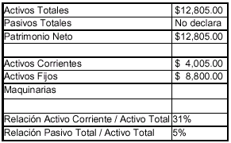

- COSTOS Y EXCEDENTES:

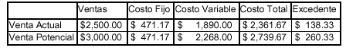

- RENTABILIDAD DEL CAPITAL

  - Sobre activos totales: 13 %
  - Sobre patrimonio: 13 %

- RELACION CAPITAL TRABAJO

  - Capital Total: $ 12,805.00
  - Número de Trabajadores 2
  - K/L: Ratio tecnológico: $ 6,402.50

- SITUACION JURÍDICA: Es una microempresa de carácter familiar que se encuentra operando sin forma jurídica alguna ni regularización tributaria.

- RAZONES POR LAS QUE RECURRIERON AL CRÉDITO: necesidad de aumentar el stock de mercadería y materia prima.

- HISTORIA CREDITICIA DE LA EMPRESA CON EL FONDO: se otorga el primer crédito sin exigirle la conformación de un grupo solidario ya que el programa no lo establecía en ese momento como una condición necesaria Más tarde, cuando el programa incorpora ciertos cambios metodológicos, la microempresaria debe conformar su grupo de garantía. Se conecta con dos personas que trabajaban en la feria junto a ella y que, si bien se conocían desde hacía poco tiempo, le generaban mucha confianza. A partir de allí, transitan por varias etapas del programa con una conducta de pago casi perfecta.

En la actualidad, los integrantes del grupo no han variado. Por el contrario, asegura la microempresaria que se ha generado una relación amical que los ha fortalecido tanto en momentos de crisis como de bonanza. La siguiente tabla resume los créditos otorgados al grupo y las etapas por las que han atravesado:

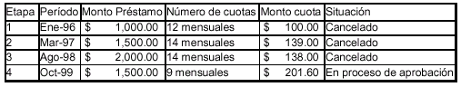

4.2. Descripción de la actividad y sus integrantes

4.2.1 Origen de la actividad

Desde 1994, el titular venía realizando actividades a destajo cosiendo camisas para una empresa de Buenos Aires que le ofrecía la posibilidad de llevar le el trabajo a su domicilio. Por diversos motivos, siempre estuvo vinculada con Cáritas (especialmente por cuestiones pastorales) y desde allí, se vinculó con un programa asociativo que nuestra institución promovía en 1996. Se trataba de generar espacios de comercialización en forma conjunta de una serie de microemprendimientos patrocinados por Cáritas. Ese espacio dio lugar a la “Mutual 22 de Diciembre” y, la titular de la empresa, comenzó a fabricar vestidos y a tratar de venderlos a través de la Mutual.

Seducida por la apertura de una feria popular en Florencio Varela, la titular decidió alquilar un puesto donde comercializar su producción y, poco a poco, comenzó a dejar el trabajo a destajo, para perfeccionar y aumentar su propia producción, basada en vestidos para señoras y guardapolvos para maestras. Alentada por los primeros resulta solicitó el primer crédito al programa de Cáritas.

En la última entrevista que mantuvimos, nos comentó que lo que la impulsó a tomar cada una de las decisiones, fueron varios motivos: el fracaso de la iniciativa económica de la Mutual de Comercialización, la apertura de la feria y la inestabilidad laboral de su esposo.

4.2.2 Descripción del producto y la actividad

Se trata de un taller de costura ubicado en un barrio popular de Florencio Varela. La familia habita una sencilla casa de material construida hace varios años, por el marido de la titular. Allí, el matrimonio acomodó el living de su casa (12 m 2 para utilizarlo como taller, colocando una mampara de madera para separarlo del comedor diario.

Cuenta con una mesa de corte de 4 m² , 2 pequeñas estanterías (una construida por su esposo); 2 máquinas de cocer y algunas herramientas de mano.

La titular se dedica a fabricar y vender guardapolvos para maestros, vestidos de señoras (talles especiales) y ropa para bebés. En determinada temporada incorporó la ropa de friza. La ropa de bebé, la compra en Capital Federal y la revende, pues asegura, no poder superar los costos de las prendas importadas.

La mecánica de trabajo es la siguiente:

- Compra de los insumos, principalmente tela para las prendas.
2. Preparación de los moldes.
3. Cortado de las prendas.
4. Envío a la costurera quien cose y a la vez arma las prendas.
5. Entrega de las prendas por parte de la costurera.
6. Colocación de broches y cierres.
7. Planchado de las prendas.
8. Venta en el puesto de la feria y/o en colegios de la zona.

4.2.3 Experiencia laboral previa de la titular

La titular de la empresa realizó diversas tareas en relación de dependencia, vinculadas a la administración en varias empresas de Buenos Aires. Cuando fue despedida de su último trabajo, estuvo varios años sin trabajar hasta que decidió, a partir de una actividad social con un grupo de mujeres de su barrio, organizar un microemprendimiento de costura. Patrocinadas por la Parroquia de la zona y el gobierno de la provincia de Buenos Aires recibieron un subsidio para comprar máquinas de cocer. Trabajaron en forma conjunta muy poco tiempo, ya que la actividad no colmó las expectativas económicas de las integrantes del emprendimiento. El grupo se disolvió y las máquinas de cocer se re partieron entre sus integrantes.

4.2.4 La familia

El marido de la titular, una persona de 47 años nacido en Paraguay, tiene estudios secundarios completos y formación teológica en el seminario Diocesano. En la actualidad, forma parte de una cooperativa de trabajo de su barrio, dedicada a la construcción, participando activamente en la coordinación de la misma. Pasa temporadas sin trabajar debido a la poca demanda, sin embargo, ello le permite colaborar con su esposa en el taller de costura. La familia tiene dos hijos adultos de 25 y 28 años. Uno de ellos se graduó en un secundario técnico de la zona y el otro se dedica a la docencia.

4.3. Localización del negocio y características socioeconómicas del barrio

Como lo mencionamos en el punto anterior, el barrio donde se localiza el negocio es un barrio popular de Florencio Varela, de características similares a las del resto de los barrios de ese distrito. Ubicado en la par te central del partido, esta con formado en su totalidad por familias de bajos ingresos.

El barrio cuenta con escasa infraestructura. Las calles, en su totalidad de tierra, se vuelven intransitables cada vez que llueve, excepto aquellas calles que los vecinos han mejorado con sus propios recursos (tierra colorada, cascote, etcétera).

Las construcciones, en su mayoría construidas con mate riales de mampostería y madera, son las típicas de barrios pobres del distrito.

4.4. El Mercado

4.4.1 El radio de venta y la competencia

La microempresaria tiene dos estrategias de venta bien diferenciadas:

a. Venta directa en escuelas de la zona y;
b. Venta en una feria popular de Florencio Varela.

En el primer caso recorre todo el distrito visitando escuelas donde tiene clientes fijos. En reiteradas ocasiones extiende el radio de venta cuando visita escuelas de otros distritos. En el segundo caso, la venta se reduce a la feria.

En la primera forma de comercialización no encuentra mucha competencia, sólo conoce dos personas que también venden guardapolvos a maestras de escuelas. En la entrevista que mantuvimos, afirma que existen códigos entre los vendedores, ya que realizan acuerdos sobre los modelos que cada una podrá ofrecer. Tiene una clientela fija en los colegios que poco a poco tiende a crecer, debido a que asegura tener buenos precios y muchas recomendaciones de las mismas maestras.

Para la segunda modalidad de comercialización —un puesto fijo en la feria— la competencia es mucho mayor. Enfatiza que la mayoría de los puestos son de venta de ropa, por ello trata de diferenciar su producto. Tal es así, que en los últimos años se ha especializado en la confección de vestidos de talles especiales para mujeres.
4.4.2 La clientela

En la actualidad trabaja con diez escuelas, donde la cliente la habitual esta conformada por maestras del nivel primario. Las escuelas representan más ventas que la feria ya que, en las escuelas, puede trabajar con créditos ante una clientela que considera sumamente “segura” y confiable, en la feria sólo trabaja al contado.

Por otro lado, el perfil de cliente que concurre a la feria corresponde a personas de escasos recursos económicos provenientes de los barrios populares del distrito.

4.4.3 El precio

Cuando le preguntamos cómo colocaba el precio de los productos le dimos las siguientes tres opciones:

a. ¿Según los costos totales más un margen de ganancia?
b. ¿Según la competencia?
c. ¿Según el cliente?

Tiene mecánicas diferenciadas para colocar los precios. Afirma que la 2ª opción es la que más aplica para los productos que comercializa en la feria, debido a la gran competencia (a pesar de la diferenciación de sus productos).

Sin embargo, para la venta directa en colegios, se siente con mayor libertad para colocar el precio según sus costos (1ª opción) por dos razones: Una, existe un número reducido de vendedores ambulantes que pululan por las escuelas. Dos, debido a los códigos mencionados, se trata de diferenciar, de forma consensuada, el modelo de guardapolvo que cada vendedor ofrece. Esto brinda la posibilidad de diferenciar, no sólo el producto, sino también el precio.

4.5. Las Ventas

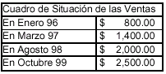

4.6. Los Insumos

Los insumos principales que utiliza la empresa para brindar su servicio son:

- Tela para guardapolvos;
- Tela para batones;
- Tela para ropa de bebe;
- Hilos y agujas;
- Cierres y botones.

4.7 Principales actividades de la empresa

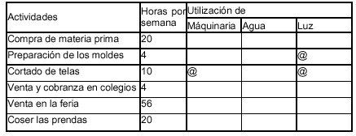

4.8. Costos y Ganancias

A continuación detallaremos los costos aproximados del mes de junio de 1999:

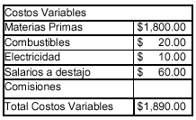
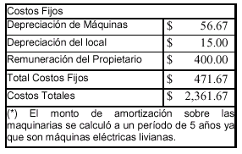
Mes de Octubre

Ventas $2,500.00
(-) Costos Totales $2,361.37
Utilidad $ 128.33

Con la información obtenida podemos construir las ventas de equilibrio:

Ve = CF / (1 – CV/V)

Donde:

CF = Costos Fijos $ 471.67
V = Venta $ 2,500.00
CV = Costos Variables $ 1890.00

Si aplicamos la fórmula obtenemos:

Ve = $ 1,933.06

La relación ventas/costos variables se presenta como sigue:

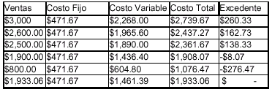

4.9. El Capital

4.9.1 El Activo

En el cuadro a continuación, detallamos los activos corrientes:

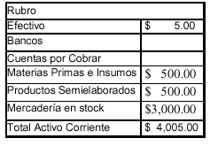
Los activos fijos que declara la titular son:

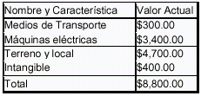

Por lo tanto resulta que:

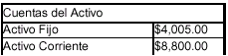

4.9.2. El Pasivo

Sus pasivos se describen en el siguiente cuadro:

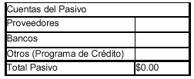

La titular de la microempresa no declara deudas derivadas de la actividad comercial que realiza. Por otro lado, tenía cancelados los compromisos con el programa al momento de realizar la entrevista. Los datos que presentamos en el estudio de caso corresponden a los que obtuvimos al tramitar la renovación del crédito.

4.9.3. Patrimonio

El cuadro que veremos a continuación nos muestra una reconstrucción del balance a junio de 1999.

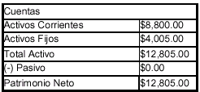

4.9.4. Análisis de acumulación del capital.

En el cuadro siguiente confrontaremos los balances de varios períodos con la intención de analizar la evolución del estado patrimonial de la empresa. Los datos fueron extraídos de los diferentes diagnósticos realizados al negocio, en oportunidad de la renovación de los sucesivos créditos.

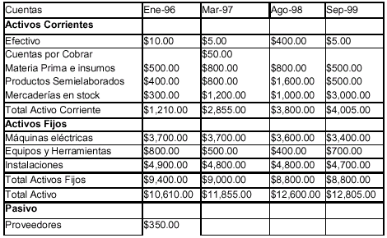
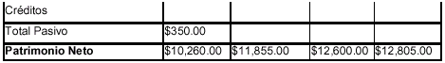

4.10. Impacto del crédito en la empresa

La evolución de la microempresa en el período analizado ha sido positiva. Se verifica un crecimiento de los activos y del patrimonio neto de la microempresa pero también, es notable la mejora sustantiva de su inserción mercantil ya que dispone, por un lado, de una clientela segura en los colegios y, por el otro, de una clientela algo más fluctuante —pero permanente— en la feria del barrio.

Estamos en presencia de una microempresa cuya evolución puede ser descrita por la transición de una situación B2 (posicionamiento neutro) a otra de carácter B3 o C3.

El crédito fue utilizado por la microempresaria para facilitar este proceso de cambio. A todas luces el efecto del crédito fue sumamente positivo en el caso estudiado.

*

Casos de Estudio sobre la temática del Microcrédito

Extraídos del libro “EXPERIENCIAS DE MICROCRÉDITO AL SECTOR DE AUTOEMPLEO PRECARIO URBANO EN EL OBISPADO DE QUILMES – MARZO 2001

AUTORES: Sergio Carbonetto, Sandra Giogia y Marcos Solís –

1. Metodología Utilizada en los Estudios de Casos

Los siguientes casos de estudio son casos reales del Programa de Microcréditos llevado a cabo por Cáritas Quilmes, en el Gran Buenos Aires, Argentina.

Los mismos buscan demostrar la realidad microempresarial y la dinámica tan particular de las empresas del sector informal, así como establecer el impacto que tuvo el crédito en los casos estudiados. Para seleccionar una serie de cuatro casos representativos de la problemática microempresarial se siguió la siguiente metodología.

Paso 1: Reunión del equipo de proyectos para establecer los criterios de selección. Los criterios fueron los siguientes:

1. Antigüedad mayor a los seis meses en el Programa
2. Casos representativos de las actividades del sector
3. Capital por puesto de trabajo, nivel de ventas e ingreso del propietario, cercanos a la media de la población atendida por el programa
4. Elección final aleatoria

Paso 2: Recopilación de toda la información necesaria existente. La misma fue obtenida de la base de datos de la institución y de los estudios de la realidad microempresarial efectuado al momento de cada solicitud de crédito.

Paso 3: Entrevistas a las microempresas seleccionadas para obtener datos faltantes y constatar los dudosos.

Paso 4: Discusión y evaluación de los casos

Paso 5: Elaboración de los estudios de casos.

2. Medición del impacto sobre la población objeto

A la hora del ingreso al Programa de Microcréditos de Cáritas Quilmes, todas las microempresas
se encuentran en alguno de los siguientes regímenes de reproducción del capital:

1. Reproducción deficiente
2. Reproducción simple
3. Reproducción ampliada del capital

A su vez, todas ellas comercializan sus bienes o servicios en, por lo menos, tres tipos de mercado distinto:

1. En un mercado de competencia perfecta
2. En forma micro-oligopólica
3. En forma monopsónica

De la combinación de ambas variables puede elaborarse la siguiente tabla:

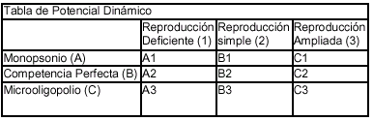

La tabla anterior es un poderoso instrumento de análisis, tanto para medir el impacto de un programa en un conjunto de microempresas, como para evaluar las posibilidades de crecimiento y desarrollo de una microempresa en particular. Si se dispone de la información suficiente, a cualquier microempresa puede asignársele una posición en la tabla anterior. Veamos como se deben interpretar los nueve estados posibles definidos en cada uno de los cuadrantes.

Posicionamiento Grave

A1 – Se trata de una de las peores situaciones en que puede encontrarse. En efecto, en ese estado, la unidad productiva se encuentra perdiendo capital y sometida a una relación comercial donde los pocos o el único comprador de su producción fija el precio. Una microempresa no puede mantenerse demasiado tiempo en esa posición sin que vea seriamente amenazada la posibilidad de mantenerse en el mercado.

A2 – En ese estado, la unidad productiva no pierde capital pero está sometida a una relación comercial igual a la anterior. Es una situación menos complicada que la de A1 pero, si se mantiene en el tiempo, puede derivar a un régimen de reproducción deficiente.

B1 – La situación de las microempresas que se encuentran en esta posición es casi tan compleja como las de A1 con la atenuante de una inserción mercantil más benévola. En efecto, pese a estar sufriendo una merma en su capital, no dependen de un solo comprador.

Posicionamiento Neutro

B2 – Es una posición neutra y habitual en las empresas del sector informal.

A3 – Depende de un único comprador y ello puede perjudicarla en el mediano plazo.

C1 – Aquí la unidad productiva, pese a poder fijar sus precios en el mercado (microoligopolio) y con ello el margen de ganancia, sufre pérdidas de capital. No es habitual encontrarse en casos de este tipo, pero si ocurren se deben inspeccionar detenidamente los procesos de administración y gestión del negocio.

Posicionamiento Adecuado

C2 – Un régimen de reproducción simple pero con una inserción mercantil (micro-oligopolio) que le puede facilitar el acceso a un régimen de reproducción ampliada, si utiliza adecuadamente su fortaleza en el mercado. Se trata de un buen posicionamiento

B3 – La microempresa en esta posición está en un proceso de ampliación del capital pero confronta con un mercado competitivo. Sin embargo, mayor capital puede permitirle aumentar la productividad del trabajo y reducir los costos para fortalecer su posición en el mercado.

C3 – Es la mejor situación en la que puede encontrarse una empresa informal. Se trata de las microempresas que experimentan un régimen de reproducción ampliada en un mercado donde pueden manejar adecuadamente su margen de ganancia. Desde esta posición, con adecuada capacitación y financiamiento, puede pensarse en procesos de transformación de microempresas informales a pequeñas empresas del sector moderno de la economía.

Resumen redacción realizada por Gustavo Dacosta – F.C.E . Universidad Nacional del Centro de la Pcia. de Buenos Aires.
La publicación de este documento se encuentra autorizada por el Obispado de Quilmes – Caritas Diocesana de Quilmes mediante nota del Lic. Victor Hirch – Director de Caritas.

